Poslovanje poslovnih subjektov v letu 2016

AJPES, Izpostavi Kranj, je podatke iz letnih poročil za namen državne statistike, predložilo 657 gospodarskih družb in 645 samostojnih podjetnikov iz Radovljiške občine.
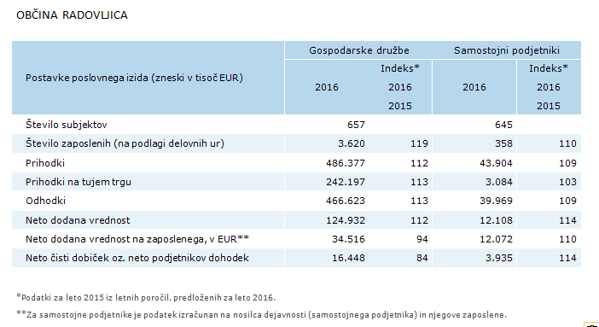

Več podatkov o poslovanju poslovnih subjektov v letu 2016 v občini Radovljica in v ostalih občinah Gorenjske regije, si lahko preberete v Informacij o poslovanju gospodarskih družb, zadrug in samostojnih podjetnikov v letu 2016 na Gorenjskem.
Poslovanje posameznih gospodarskih družb, samostojnih podjetnikov, društev, političnih strank in pravnih oseb javnega prava v zadnjih petih letih, lahko registrirani uporabniki spletnega portala www.ajpes.si, brezplačno preverijo v zavihku JOLP.

